 | 1. | 多项式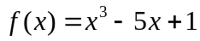在有理数域上是否可约:_________.
 | 2. | 若是多项式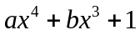的2重根,则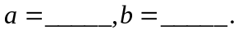
 | 3. | 多项式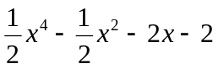的有理根是___________.
 | 4. | 已知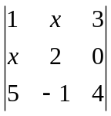中代数余子式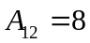,则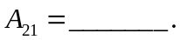
 | 5. | 行列式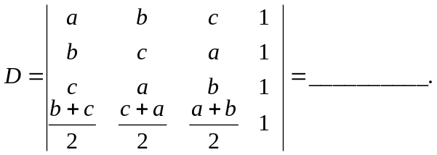
 | 6. | 级排列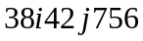是偶排列,则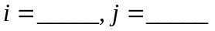.
 | 7. | 设是阵,秩为,则以为系数矩阵的齐次线性方程组的一  组基础解系所含向量的个数为_________.
 | 8. | 设,已知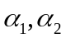是向量组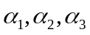的一个极大线性无关组,则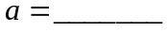.
 | 9. | 若维向量可由任意一个向量组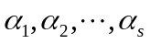线性表出，则满足________.

二、 | 计算题:(每小题10分，本大题共40分）
 | 1. | 计算行列式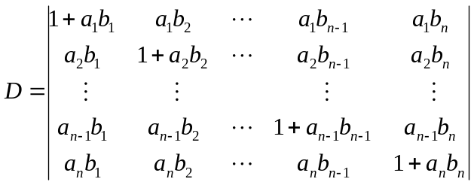.
 | 2. | 已知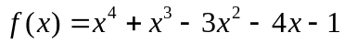,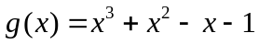,  (1) 求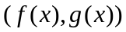;  (2) 求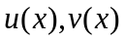,使得.
 | 3. | 求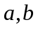为何值时？线性方程组  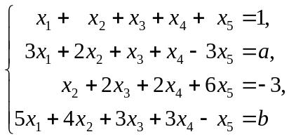  有解,并写出一般解.
 | 4. | 设向量组  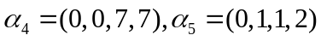,  (1) 求此向量组的秩和一个极大无关组；  (2) 用此极大无关组线性表出其余向量.
三、 | 证明题:（每小题10分,本大题共30分）
 | 1. | 证明: 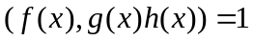当且仅当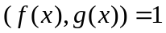,且  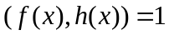.
 | 2. | 设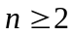, 证明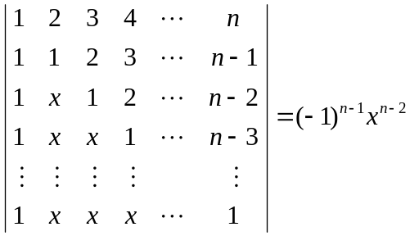,其中.
 | 3. | (1) 证明: 线性方程组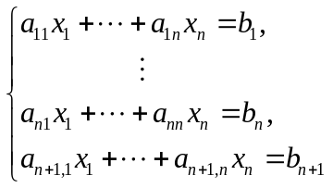有解的必要条件是行列式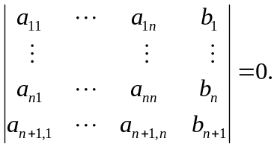  (2) 这个条件不是充分的，试举一反例．

